

**WEBSITE BÁN ĐỒ CHƠI TRỰC TUYẾN – KID PLANET**

TÀI LIỆU WWW

Thành viên:

17064051 - Đoàn Kim Định

17067021 – Trần Minh Trúc

Tp Hồ Chí Minh, tháng 7 năm 2020

Khoa Công Nghệ thông tin

Trường Đại học Công nghiệp Thành phố Hồ Chí Minh

# MỤC LỤC

Mục lục

MỤC LỤC 2

DANH MỤC CÁC HÌNH VẼ 3

DANH MỤC CÁC BẢNG BIỂU 3

CHƯƠNG 1 : GIỚI THIỆU 4

1.1 Tổng quan 4

1.2 Mục tiêu đề tài 4

1.3 Phạm vi đề tài 4

1.4 Mô tả yêu cầu chức năng 5

CHƯƠNG 2 : CƠ SỞ LÝ THUYẾT 7

CHƯƠNG 3 : PHÂN TÍCH 8

3.1 Mô hình Usecase 8

3.1.1 Mô hình Usecase tổng quát 8

3.1.2 Đặc tả Usecae XỬ LÝ THANH TOÁN 9

3.1.3 Đặc tả Usecase ĐĂNG KÍ TÀI KHOẢN 10

3.1.4 Đặc tả Usecase XEM DANH SÁCH SẢN PHẨM: 11

3.1.5 Đặt tả Usecase XEM CHI TIẾT SẢN PHẨM: 12

3.1.6 Đặc tả Usecase CHỌN MUA SẢN PHẨM: 13

3.1.7 Đặt tả Usecase XEM GIỎ HÀNG 14

3.1.8 Đặt tả Usecase QUẢN LÝ SẢN PHẨM: 15

3.1.9 Đặc tả Usecase QUẢN LÍ ĐƠN HÀNG: 16

3.1.10 Đặc tả Usecase ĐĂNG NHẬP: 17

3.2 Mô hình lớp Diagram 19

CHƯƠNG 4 : THIẾT KẾ VÀ HIỆN THỰC 20

4.1 Khách hàng 20

4.1.1 Xem danh sách sản phẩm 20

4.1.2 Mua sản phẩm vào giỏ hàng 20

4.1.3 Đăng ký tài khoản 21

4.1.4 Đặt hàng 21

4.2 Admin 21

4.2.1 Quản lý sản phẩm 21

4.2.2 Thêm sản phẩm 22

4.2.3 Quản lý đơn hàng 22

CHƯƠNG 5 : KẾT LUẬN 23

5.1 Kết quả đạt được 23

5.2 Hạn chế của đồ án 23

5.3 Hướng phát triển 23

TÀI LIỆU THAM KHẢO 25

# DANH MỤC CÁC HÌNH VẼ

Hình 2‑1 Thao tác cập nhật mục lục 6

Hình 2‑2 Cách chèn nhãn cho hình 7

Hình 2‑3 Cách tạo một nhãn mới 8

Hình 2‑4 Cách tham chiếu đến một nhãn 8

# DANH MỤC CÁC BẢNG BIỂU

Bảng 2‑1 Tên bảng 9

# : GIỚI THIỆU

## Tổng quan

Website Kid Planet là một website thương mại điện tử kinh doanh các sản phẩm liên quan đến đồ chơi cho trẻ em. Website nhắm tới đố tượng khách hàng là những bậc cha mẹ có con trẻ muốn tìm kiếm một website để mua đồ chơi cho con mà vẫn thuận tiện về mặt thời gian mà chất lượng sản phẩm uy tín. Website Kid Planet sẽ đáp ứng các yêu cầu trên cho những khách hàng khó tính nhất.

Với mục tiêu đem lại sự thuận tiện nhất cho khách hàng, khách hàng chỉ cần truy cập vào website để xem sản phẩm, tìm kiếm sản phẩm cũng như là việc xem chi tiết các sản phầm mà người dùng yêu thích cũng như là giá cả của những sản phẩm đó. Với chức năng đặt hàng trực tuyến trên website, khách hàng sẽ mua được các sản phẩm mà mình yêu thích mà không phải đi tới cửa hàng để lựa chọn. Việc của khách hàng là truy cập vào website Kid Planet lựa chọn sản phẩm yêu thích chọn mua đăng nhập và thành toán. Việc còn lại là để website Kid Planet lo.

Kid Planet cũng giúp nâng cao khả năng quản lý cho nhân viên, cửa hàng cũng như là admin của website. Nhân viên có thể dễ dàng thêm sản phẩm, chỉnh sửa sản phẩm, cũng như việc quản lý sản phẩ, quản lý các đơn hàng. Người quản lý có thể theo dõi được các hoạt động của trang web.

## Mục tiêu đề tài

* Hiện thực được các chức năng cơ bản như: thêm, sửa, xóa, đăng nhập, đăng kí…
* Mục tiêu có thể đo lường hay định lượng được. Nói cách khác, mục tiêu là nền tảng hoạt động của đề tài và làm cơ sở cho việc đánh giá kế hoạch nghiên cứu đã đưa ra, và là điều mà kết quả phải đạt được.
* Website đã hiện thực được chức bán hàng trực tuyến

## Phạm vi đề tài

Website được xây dụng để phục vụ 3 đối tượng người dùng đó là: khách hàng mới (khách hàng chưa có tài khoản), khách hàng (khách hàng đã có tài khoản) và người quản lý (admin của website) với các chức năng như sau:

Người quản lý (Admin):

* Đăng nhập website.
* Xem, cập nhật thông tin sản phẩm.
* Quản lý đơn hàng.
* Cập nhật thông tin.

Khách hàng mới:

* Xem sản phẩm của trang web.
* Tìm kiếm sản phẩm.
* Xem thông tin chi tiết của sản phẩm của như giá tiền của sản phẩm.
* Chọn mua sản phẩm.
* Xem thông tin trong giỏ hàng.
* Thay đổi số lượng sản phẩm.

Khách hàng mới:

* Xem sản phẩm của trang web.
* Tìm kiếm sản phẩm.
* Xem thông tin chi tiết của sản phẩm của như giá tiền của sản phẩm.
* Chọn mua sản phẩm.
* Xem thông tin trong giỏ hàng.
* Đăng nhập vào webiste và thanh toán những sản phẩm muốn mua.

## Mô tả yêu cầu chức năng

* Thêm sản phẩm: Admin có thể thêm 1 sản phẩm cụ thể vào hệ thống bán hàng trên trang website
* Sửa thông tin sản phẩm: Admin có thể sửa thông lại thông tin sản phẩm
* Tìm kiếm: Khách hàng có thể tim kiếm sản phẩm theo tên, mã sản phẩm

# : CƠ SỞ LÝ THUYẾT

Mô hình MVC(Model-View-Controller) theo nguyên lý: Khi người dùng gửi một yêu cầu lên hệ thống, hệ thống sẽ gửi về cho Controller xử lý các yêu cầu của người dùng. Trong quá trình xử lý, Controller sẽ phải thông qua lớp Model nếu muốn làm việc với Cơ sở dữ liệu (DataBase). Sau khi xử lý xong, Modell sẽ đưa dữ liệu về cho Controller, Controller tiếp tục đưa sang View và View hiển thị lại cho người dùng kết quả cuối cùng.

* Model: là thành phần chứa tất cả các phương thức xử lý, truy xuất database, đối tượng mô tả dữ liệu như các Class, hàm xử lý...
* View: Là phần đảm nhận việc hiển thị thông tin, tương tác với người dùng. Hoặc chúng ta có thể hiểu theo cách đơn giản đó là phần giao diện của ứng dụng.
* Controller: Controller là phần xử lý và điều hướng các hành động của client, từ đó đưa ra các xử lý với database nếu có. Hay nói cách khác thì controller là cầu nối giữa view và Model.

# : PHÂN TÍCH

## Mô hình Usecase

### Mô hình Usecase tổng quát

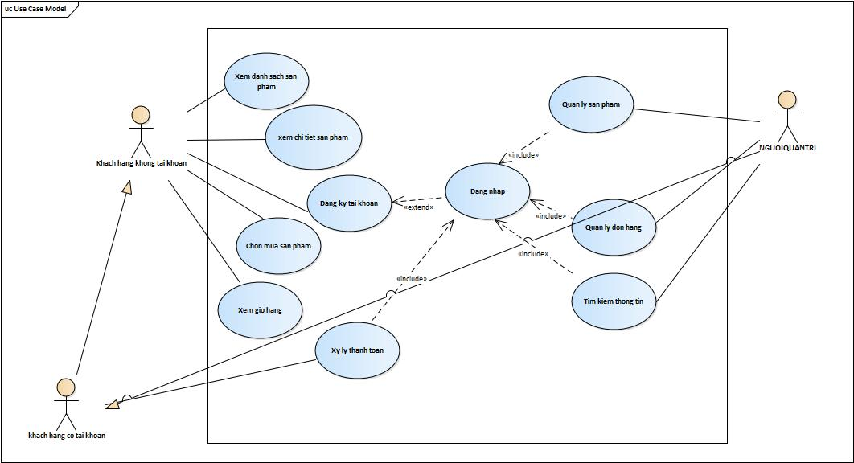

Đặt tả từng Usecase:

|  |  |  |  |  |
| --- | --- | --- | --- | --- |
| ID | Tên Use case | Mô tả ngắn gọn Use case | Chức năng | Ghi chú |
| *UC001* | *XyLyThanhToan* | *Xử lý thanh toán khi khách hàng đã đặt hàng* | *Xử lý thanh toán* |  |
| *UC002* | *DangKyTaiKhoan* | *Đăng ký tài khoản cho khách hàng hoặc nhân viên* |  |  |
| *UC003* | *XemDanhSachSanPham* | *xem danh sách các sản phẩm* |  |  |
| *UC004* | *XemChiTietSanPham* | *Xem chi tiết sản phẩm* |  |  |
| *UC005* | *ChonMuaSanPham* | *Chọn mua sản phẩm* |  |  |
| *UC006* | *XemGioHang* | *Xem giỏ hàng* |  |  |
| *UC007* | *QuanLySanPham* | *Quản lý thông tin sản phẩm* |  |  |
| *UC008* | *QuanLyDonHang* | *Quản lý thông tin đơn hàng* |  |  |
| *UC009* | *DangNhap* | *Đăng nhập vào website* |  |  |

### Đặc tả Usecae XỬ LÝ THANH TOÁN

|  |  |  |
| --- | --- | --- |
| **Use case: XuLyThanhToan** | | |
| Mục đích: | Xử lý thanh toán cho khách hàng | |
| Mô tả: | Khi khách hàng đã chọn đặt sản phẩm của trang web và tiến hành thanh toán | |
| Tác nhân: | Khách hàng | |
| Điều kiện trước: | Khách hàng đã đăng nhập | |
| Điều kiện sau: | Xử lý thanh toán thành công | |
| **Luồng sự kiện chính (Basic flows)** | | |
| **Tác nhân** | | **Hệ thống** |
| 1. chọn biểu tượng hoặc kí hiệu giỏ hàng trên trang web | |  |
|  | | 2.Hiển thị giao diện giỏ hàng |
| 3. Kiểm tra thông tin giỏ hàng, chọn thêm thông tin địa chị giao hàng | |  |
|  | | Di chuyển con trỏ chuột vào ô nhập thông tin địa chỉ giao hàng |
| 4.Chọn hình thức thanh toán  Xác nhận giao hàng | |  |
|  | | 4.Kiểm tra thông tin và lưu csdl  Thông báo đặt hàng thành công |
|  | | Gửi thông tin đơn hàng sang nhân viên |
|  | |  |
| **Luồng sự kiện phụ (Alternative Flows):** | | |
| **Tác nhân** | | **Hệ thống** |
|  | |  |
|  | |  |
|  | |  |

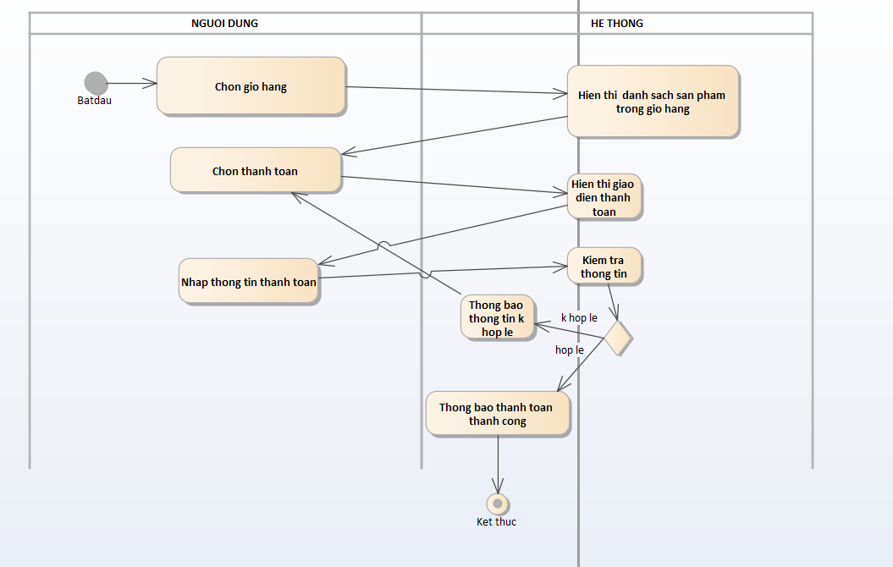

### Đặc tả Usecase ĐĂNG KÍ TÀI KHOẢN

|  |  |  |
| --- | --- | --- |
| **Use case: DangKyTaiKhoan** | | |
| Mục đích: | Đăng ký tài khoản cho nhân viên và khách hàng | |
| Mô tả: | Khách hàng đăng ký tài khoản để thực hiện các giao dịch trên hệ thống | |
| Tác nhân: | Khách hàng | |
| Điều kiện trước: | Khách hàng đã truy cập vào trang chủ của website | |
| Điều kiện sau: | Đăng ký tài khoản thành công | |
| **Luồng sự kiện chính (Basic flows)** | | |
| **Tác nhân** | | **Hệ thống** |
| 1. chọn chức năng đăng kí tài khoản | |  |
|  | | 2. hiển thị giao diện đăng ký tài khoản |
| 3. Nhập thông tin tài khoản | |  |
|  | | 4.kiểm tra ràng buộc dữ liệu |
| 5. chọn đăng ký tài khoản | |  |
|  | | 6. kiểm tra tài khoản trong csdl, thông báo tạo tài khoản thành công |
|  | | 7.chuyển giao diện sang trang đăng nhập |
|  | |  |
| **Luồng sự kiện phụ (Alternative Flows):** | | |
| **Tác nhân** | | **Hệ thống** |
|  | |  |
|  | |  |
|  | |  |
|  | |  |

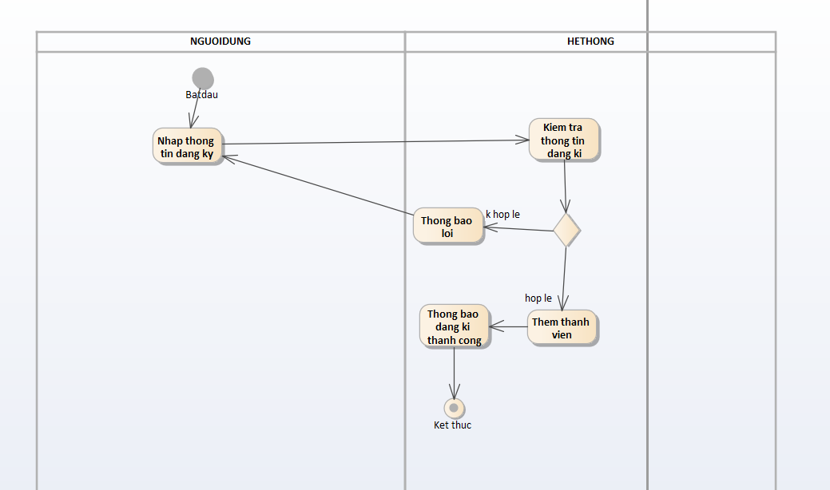

### Đặc tả Usecase XEM DANH SÁCH SẢN PHẨM:

|  |  |  |
| --- | --- | --- |
| **Use case: XemDanhSachSanPham** | | |
| Mục đích: | Xem danh sách sản phẩm | |
| Mô tả: | Khách hàng xem các danh sách sản phẩm của hệ thống | |
| Tác nhân: | Khách hàng | |
| Điều kiện trước: | Khách hàng đã truy cập vào trang chủ website | |
| Điều kiện sau: | Khách hàng xem được thông tin danh sách sản phẩm | |
| **Luồng sự kiện chính (Basic flows)** | | |
| **Tác nhân** | | **Hệ thống** |
| 1. khách hàng chọn danh sách sản phẩm | |  |
|  | | 2.Hiển thị giao diện danh sách sản phẩm |
| 3. khách hàng chọn danh mục cần tìm | |  |
|  | | 4.hiển thị danh sách thông tin sản phẩm |
|  | |  |
|  | |  |
|  | |  |
| **Luồng sự kiện phụ (Alternative Flows):** | | |
| **Tác nhân** | | **Hệ thống** |
|  | |  |
|  | |  |
|  | |  |
|  | |  |

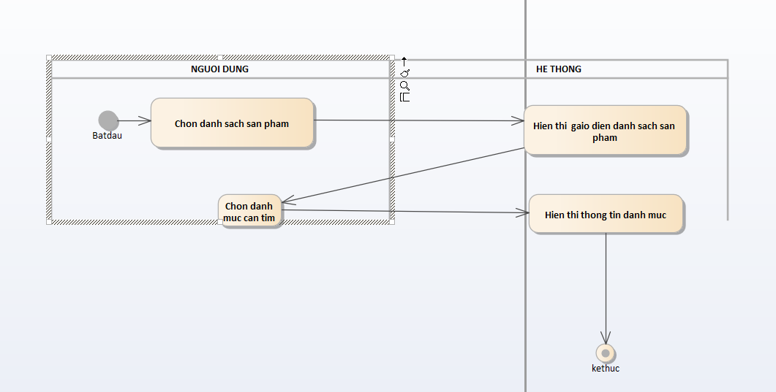

### Đặt tả Usecase XEM CHI TIẾT SẢN PHẨM:

|  |  |  |
| --- | --- | --- |
| **Use case: XemChiTietSanPham** | | |
| Mục đích: | Xem chi tiết sản phẩm | |
| Mô tả: | Xem thông tin chi tiết của sản phẩm | |
| Tác nhân: | Khách hàng | |
| Điều kiện trước: | Khách hàng đã truy cập vào trang chủ website | |
| Điều kiện sau: | Xem được thông tin chi tiết sản phẩm | |
| **Luồng sự kiện chính (Basic flows)** | | |
| **Tác nhân** | | **Hệ thống** |
| 1. chọn biểu tượng hoặc kí hiệu giỏ hàng trên trang web | |  |
|  | | 2.Hiển thị giao diện giỏ hàng |
| 3. Kiểm tra thông tin giỏ hàng, chọn thêm thông tin địa chị giao hàng | |  |
|  | | Di chuyển con trỏ chuột vào ô nhập thông tin địa chỉ giao hàng |
| 4.Chọn hình thức thanh toán  Xác nhận giao hàng | |  |
|  | | 4.Kiểm tra thông tin và lưu csdl |
|  | | Gửi thông tin đơn hàng sang nhân viên |
| Thông báo đặt hàng thành công | |  |
| **Luồng sự kiện phụ (Alternative Flows):** | | |
| **Tác nhân** | | **Hệ thống** |
|  | |  |
|  | |  |
|  | |  |

### Đặc tả Usecase CHỌN MUA SẢN PHẨM:

|  |  |  |
| --- | --- | --- |
| **Use case: ChonMuaSanPham** | | |
| Mục đích: | Chọn mua sản phẩm | |
| Mô tả: | Khách hàng chọn mua sản phẩm | |
| Tác nhân: | Khách hàng | |
| Điều kiện trước: | Khách hàng đã truy cập vào trang chủ website | |
| Điều kiện sau: | Sản phẩm được thêm vào giỏ hàng thành công | |
| **Luồng sự kiện chính (Basic flows)** | | |
| **Tác nhân** | | **Hệ thống** |
| 1. Chọn sản phẩm có trên trang chủ hoặc trong danh mục sản phẩm | |  |
|  | | 2. Hiển thị giao diện thông tin sản phẩm |
| 3. Chọn mua sản phẩm | |  |
|  | | 4. Sản phẩm thêm vào giỏ hàng thanh công |
|  | |  |
|  | |  |
|  | |  |
| **Luồng sự kiện phụ (Alternative Flows):** | | |
| **Tác nhân** | | **Hệ thống** |
|  | |  |
|  | |  |
|  | |  |

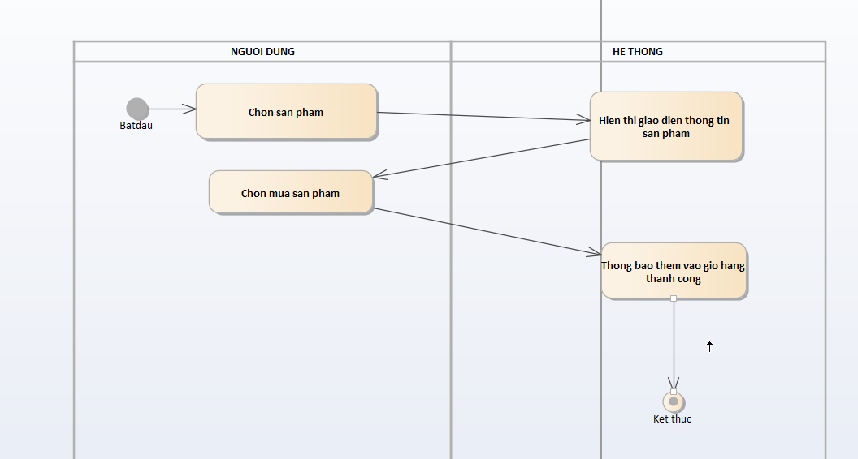

### Đặt tả Usecase XEM GIỎ HÀNG

|  |  |  |
| --- | --- | --- |
| **Use case: XemGioHang** | | |
| Mục đích: | Xem giỏ hàng | |
| Mô tả: | Xem thông tin những sản phẩm khách hàng đặt mua trong giỏ hàng | |
| Tác nhân: | Khách hàng | |
| Điều kiện trước: | Khách hàng đã truy cập vào hệ thống | |
| Điều kiện sau: | Xem được thông tin giỏ hàng | |
| **Luồng sự kiện chính (Basic flows)** | | |
| **Tác nhân** | | **Hệ thống** |
| 1. Chọn giỏ hàng | |  |
|  | | 2.Hiển thị giao diện giỏ hàng |
|  | | 3.Hiện thị danh sách các thông tin sản phẩm khách hàng đã đặt mua |
|  | |  |
|  | |  |
|  | |  |
|  | |  |
|  | |  |
| **Luồng sự kiện phụ (Alternative Flows):** | | |
| **Tác nhân** | | **Hệ thống** |
|  | |  |
|  | |  |
|  | |  |

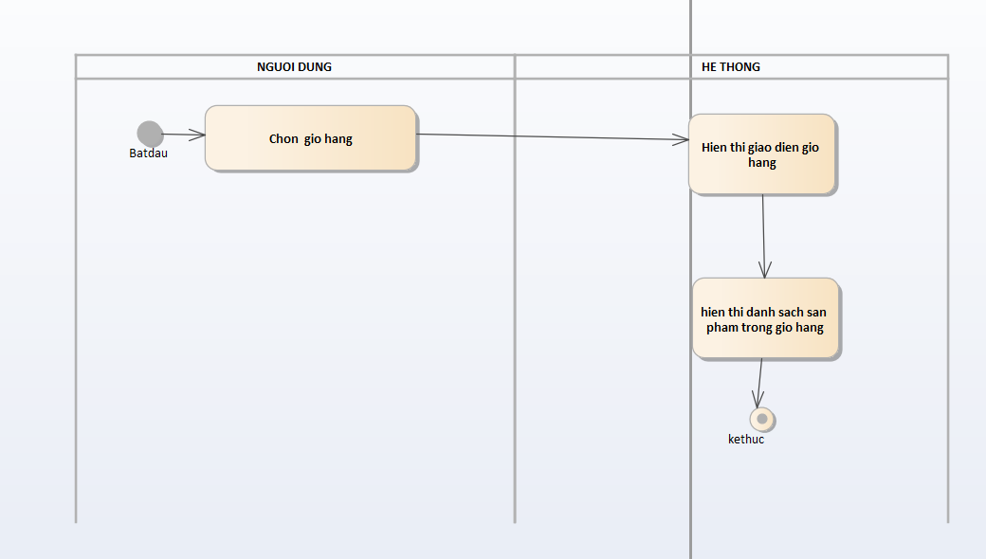

### Đặt tả Usecase QUẢN LÝ SẢN PHẨM:

|  |  |  |
| --- | --- | --- |
| **Use case: QuanLySanPham** | | |
| Mục đích: | Quản lý sản phẩm | |
| Mô tả: | Quản lý thông tin sản phẩm bao gồm các chức năng thêm, xóa, sửa, tìm kiếm sản phẩm | |
| Tác nhân: | Người quản trị hệ thống | |
| Điều kiện trước: | Người quản trị đã đăng nhập thành công vào hệ thông | |
| Điều kiện sau: | Quản lý thông tin sản phẩm thành công | |
| **Luồng sự kiện chính (Basic flows)** | | |
| **Tác nhân** | | **Hệ thống** |
| 1. Chọn chức năng quản lý sản phẩm | |  |
|  | | 2.Hiển thị giao diện quản lý sản phẩm |
| 3. Chọn chức năng thêm, xóa, sửa, tìm kiếm sản phẩm | |  |
|  | | 4.Hiển thị giao diện thêm, xóa, sửa, tìm kiếm, sản phẩm |
| 5.Thực hiện chức năng thêm, xóa, sửa, tìm kiếm sản phẩm | |  |
|  | | 6.Kiểm tra thông tin và lưu csdl  Thông báo thực hiện thành công |
|  | |  |
|  | |  |
| **Luồng sự kiện phụ (Alternative Flows):** | | |
| **Tác nhân** | | **Hệ thống** |
|  | |  |
|  | |  |
|  | |  |

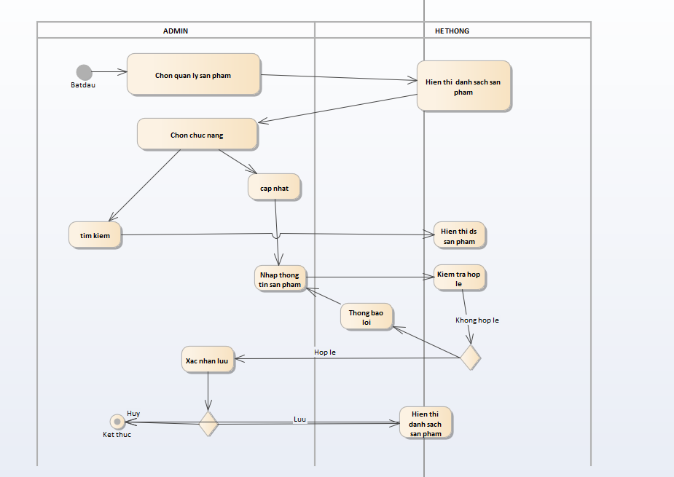

### Đặc tả Usecase QUẢN LÍ ĐƠN HÀNG:

|  |  |  |
| --- | --- | --- |
| **Use case: QuanLyDonHang** | | |
| Mục đích: | Quản lý thông tin đơn hàng | |
| Mô tả: | Quản lý những thông tin đơn hàng mà khách hàng đã đặt | |
| Tác nhân: | Người quản trị hệ thống | |
| Điều kiện trước: | Người quản trị hệ thống đăng nhập thành công | |
| Điều kiện sau: | Thực hiện quản lý thông tin đơn hàng thành công | |
| **Luồng sự kiện chính (Basic flows)** | | |
| **Tác nhân** | | **Hệ thống** |
| 1. Chọn chức năng quản lý đơn hàng | |  |
|  | | 2.Hiển thị giao diện thông tin các đơn hàng |
| 3. Chọn chức năng duyệt đơn hàng, tìm kiếm đơn hàng | |  |
|  | | 4.Hiển thị giao diện duyệt đơn hàng, tìm kiếm thông tin đơn hàng. |
| 5.Thực hiện chức năng duyệt đơn hàng, tìm kiếm đơn hàng | |  |
|  | | 4.Kiểm tra thông tin và lưu csdl  Thông báo thực hiện thành công |
|  | |  |
|  | |  |
| **Luồng sự kiện phụ (Alternative Flows):** | | |
| **Tác nhân** | | **Hệ thống** |
|  | |  |
|  | |  |
|  | |  |

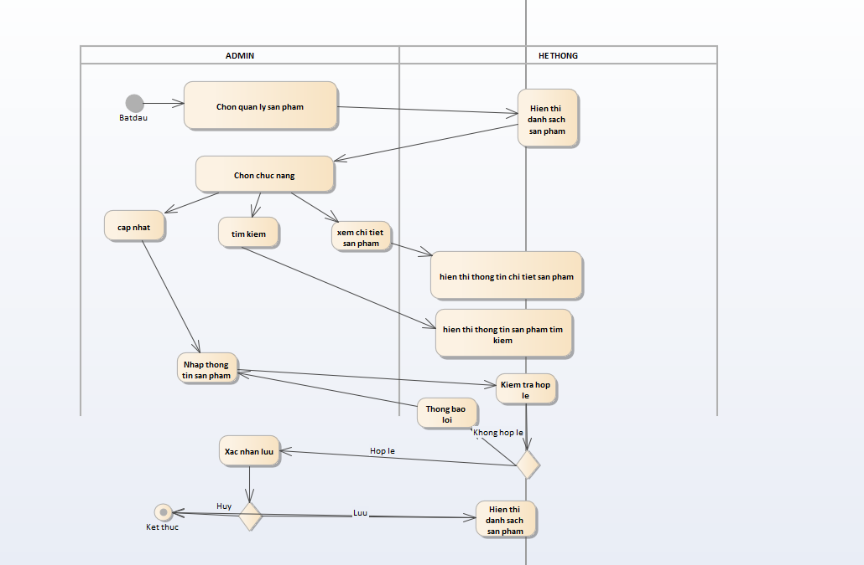

### Đặc tả Usecase ĐĂNG NHẬP:

|  |  |  |
| --- | --- | --- |
| **Use case: DangNhap** | | |
| Mục đích: | Khách hàng đăng nhập vào hệ thống | |
| Mô tả: | Khách hàng dùng tài khoản đã đăng ký, đăng nhập vào hệ thống | |
| Tác nhân: | Khách hàng | |
| Điều kiện trước: | Khách hàng đã truy cập vào trang chủ website | |
| Điều kiện sau: | Đăng nhập thành công | |
| **Luồng sự kiện chính (Basic flows)** | | |
| **Tác nhân** | | **Hệ thống** |
| 1. Chọn chức năng đăng nhập | |  |
|  | | 2.Hiện thị giao diện đăng nhập |
| 3. Nhập thông tin đăng nhập và chọn đăng nhập | |  |
|  | | 4.Kiểm tra và thông báo đăng nhập thành công |
|  | | 5.Hiện thị giao diện trang chủ hệ thống |
|  | |  |
|  | |  |
|  | |  |
| **Luồng sự kiện phụ (Alternative Flows):** | | |
| **Tác nhân** | | **Hệ thống** |
|  | |  |
|  | |  |
|  | |  |

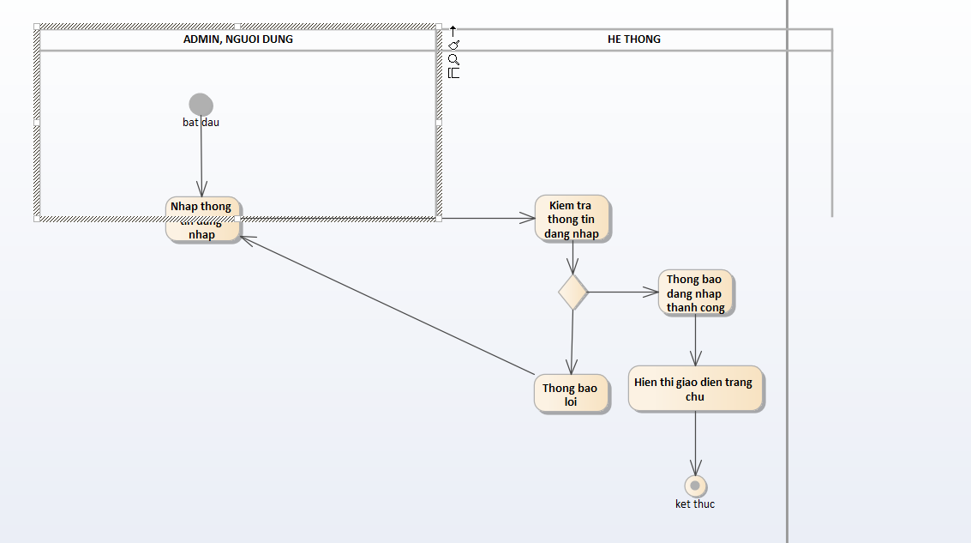

## Mô hình lớp Diagram

# : THIẾT KẾ VÀ HIỆN THỰC

## Khách hàng

### Xem danh sách sản phẩm

Khách hàng vào xem danh sách sản phẩm mà không cần đăng nhập

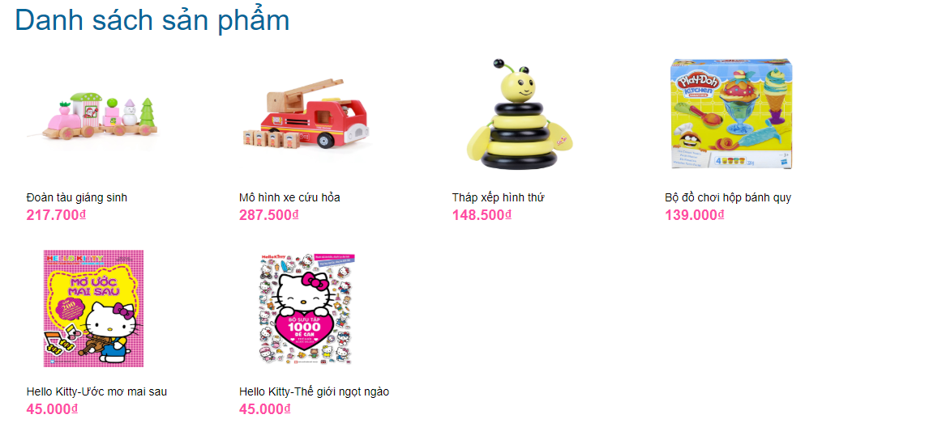

### Mua sản phẩm vào giỏ hàng

Khách hàng chọn sản phẩm cho vào giỏ hàng, muốn thêm được vào giỏ hàng khách hàng cần thực hiện đăng nhập/đăng ký tài khoản

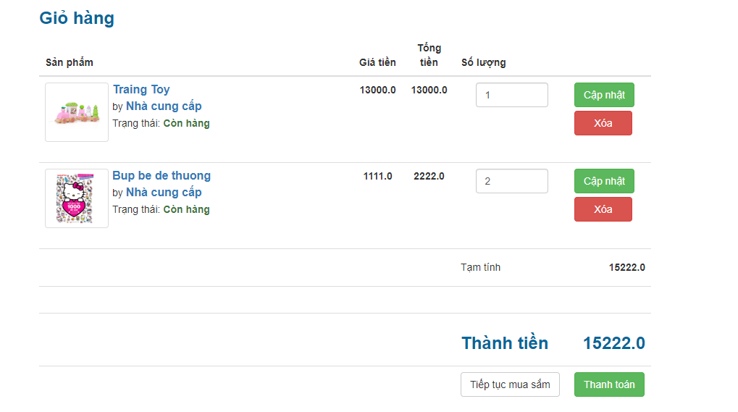

### Đăng ký tài khoản

Khách hàng chưa có tài khoản thì hệ thống cho phép khách hàng đăng kí 1 tài khoản mới

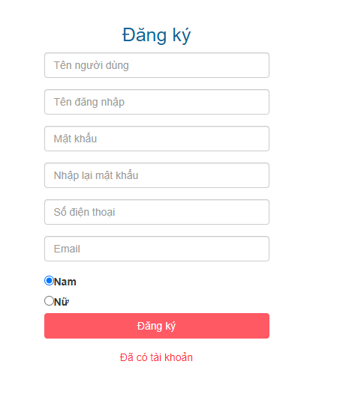

### Đặt hàng

Khi khách hàng đã thêm sản phẩm vào giỏ hàng, giao diện chuyển đến bước thanh toán. Khách hàng xem lại thông tin sản phẩm (giá, số lượng, thành tiền) trước khi thanh toán

## Admin

### Quản lý sản phẩm

Quản lý danh sách sản phẩm có trong trang web

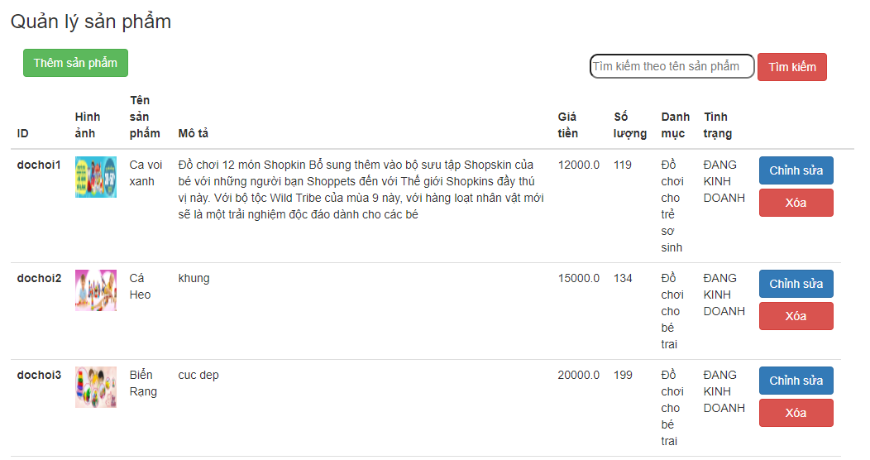

### Thêm sản phẩm

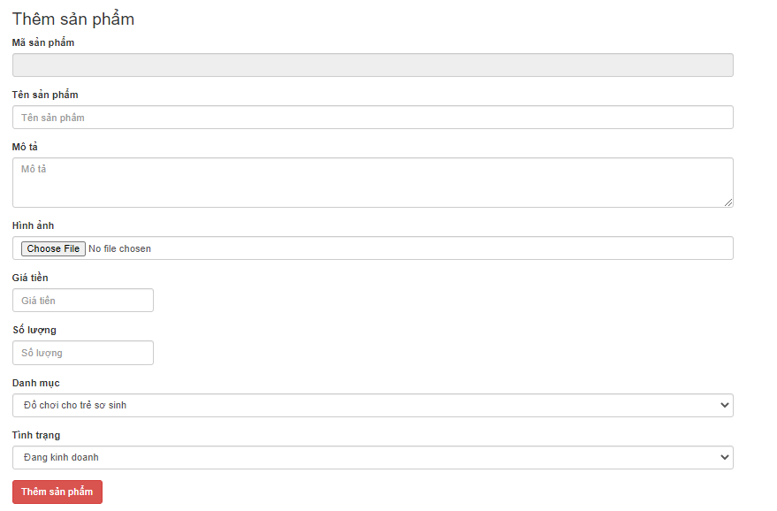

### Quản lý đơn hàng

Quản lý các đơn hàng của khách hàng

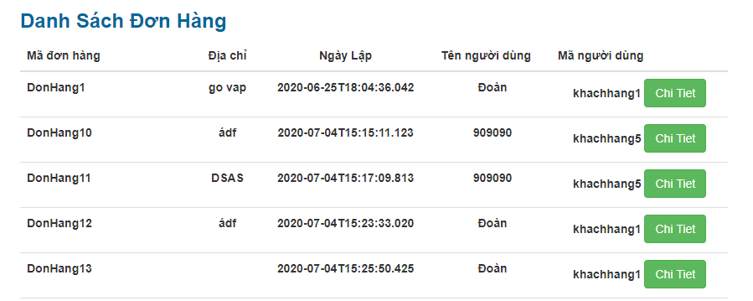

# : KẾT LUẬN

## Kết quả đạt được

* Web đã thực hiện được các chức năng cơ bản như thêm, sửa, xóa
* Kiểm tra được thông tin đơn hàng
* Admin quản lý được đơn hàng đã thanh toán/hủy của trang web
* Xử lý được đơn hàng

## Hạn chế của đồ án

* Một số chức năng còn chưa được hiện thực
* Bảo mật của Khách Hàng chưa tốt
* Các chức năng bảo mật chưa được đảm bảo

## Hướng phát triển

* Tạo được server an toàn cho trang web, tránh rủi ro
* Bảo mật, mã hóa thông tin khách hàng
* Giao diện update nhiều hơn, thâm thiện với người dùng

# 

# TÀI LIỆU THAM KHẢO

Các tài liệu Tiếng Việt

1. Tài liệu môn Lập trình WWW.

Các tài liệu Tiếng Anh

1. Pro Spring MVC with Web Flow - Christophe Vanfleteren, Colin Yates, Koen Serneels, Marten Deinum, Seth Ladd

Các tài liệu từ Internet

1. Website Bootstrap: <https://getbootstrap.com/>
2. Website Github : <https://github.com/>